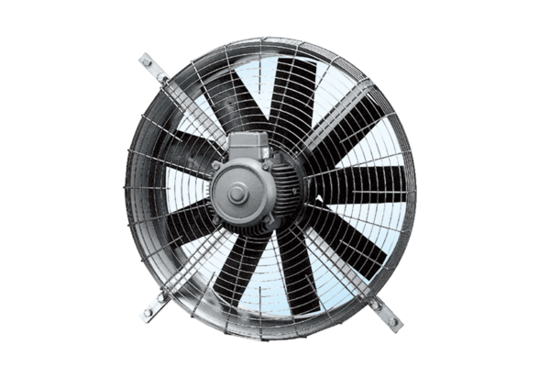Aksijalni zidni ventilator DZQ 80/6Jedinica za pakiranje: 1 komAsortiman: C
Broj artikla: 0083.0645Proizvođač: MAICO

